Информационно-аналитическая записка к отчету начальника

Отдела МВД России по району Солнцево г. Москвы

перед представителями муниципального образования округа

по вопросу: «Итоги оперативно-служебной деятельности ОМВД

за 12 месяцев 2015 года»

**Краткая социально-демографическая характеристика.** Район Солнцево Западного административного округа города Москвы расположен в западной части города Москвы, за МКАД, в районе расположена: зона отдыха «Мещерское», пруды.

Граничит с Одинцовским, Ленинским и Нарофоминским районами Московской области, районами Москвы: Ново-Переделкино, Очаково - Матвеевское общая площадь района - 31 кв. км. Основными радиальными автомобильными магистралями района являются: Боровское шоссе, МКАД.

На территории района расположено предприятие, имеющее и использующее в технологическом процессе сильнодействующие ядовитые вещества (СДЯВ), пос. «Мещерский» зона деревянной застройки. Так же на территории района Солнцево расположено общеобразовательных учреждений-13, 2 начальные школы, 1колледж, 19 детских садов, 7 медицинских учреждений. Жилищный фонд составляет 429 жилых дома, в том числе 186 частных домов в пос. Мещерское, где в 35227 квартирах проживает 117,5 тысяч человек.

* площадь района – 1128, 79 га
* количество промышленных зон – 433 га
* площадь жилого сектора – 387 га
* площадь природоохранной зоны (парки, леса и т.д.) – 81 га
* численность населения района – 117,5 тыс. чел.
* количество трудоспособного населения района – 68,3 тыс. чел.
* количество граждан получающих социальные пособия и пенсии – 24,3 тыс. чел..

количество обучающихся на территории района, с расшифровкой по типам учебных заведений (ВУЗ, колледж, ПТУ, школ и т.д.) – 8955: колледж – 200, школа 8,755 тыс. чел.

* количество зданий - 771из них:

- многоквартирный дом – 222

- частный дом – 540

- общежитие (студенческое, семейное, гостиничного типа и т.д.), гостиниц с указанием количества проживающих – 8

- нежилых зданий с расшифровкой по типам: завод - 0, торговый комплекс - 2; АЗС - 6; рынок - 1, учебное заведение - 15, здание органов власти, офисное здание; помещение службы быта – 77

* количество строительных объектов с расшифровкой по типам (жилой дом, офисное здание, торговый комплекс и т.д.) – нет.
* количество особо важных объектов, объектов жизнеобеспечения, пожароопасных объектов – 5
* количество объектов социальной сферы – 383, с расшифровкой по типам: 4 поликлиники, 2 больницы, 1 центр социального обслуживания и 6 учреждений социальной защиты, 15 дневных государственных общеобразовательных школ, 20 детских дошкольных учреждений, 1 кинотеатр, 8 клубов, 8 библиотек, 4 учреждения дополнительного образования, 1 выставочный зал, 80 спортивных сооружений, 2 детские спортивные школы, 91 предприятие розничной торговли, 2 торговых центра, 1 рынок, 92 мелкорозничной сети, 45 предприятий общественного питания.
* количество объектов, используемых органами государственной власти и местного самоуправления – 20
* количество объектов кредитно-финансовой сферы – 8

- количество помещений, используемых общественно-политическими организациями – 1.

**Общее состояние преступности**:За 2015 год на территории района зарегистрировано 1706 преступлений, что на 8,1% (УВД +15,7%) больше, чем за 12 месяцев 2014 года (1578).

Число зарегистрированных тяжких и особо тяжких преступлений выросло на 3,8 % с 396 до 411 (УВД+6,6%), из которых раскрыто 145 или на 24,8% меньше чем в 2014 году (УВД – 2,1%), снижение количества раскрытых тяжких преступлений по сравнению с прошлым годом произошло в связи с раскрытием в 2014 году сотрудниками ОУР ОМВД совместно с ОЭБ И ПК УВД многоэпизодного преступления связанного с мошенничеством, всего выявлено 115 эпизодов преступной деятельности, преступники по данным преступлениям полностью изобличены, а уголовные дела направлены в суд.

Отмечается рост зарегистрированных особо тяжких преступлений с 54 в 2014 до 79 в 2015 году или на 46,3 % больше (УВД + 9,3%), в первую очередь данный рост обусловлен возбуждением уголовных дел по выделенным материалам по фактам сбыта наркотических веществ, так из 79 зарегистрированных особо тяжких преступлений по фактам сбыта наркотических веществ, в отношении неустановленных лиц возбуждено 43 уголовных дела, из которых 5 возбуждено сотрудниками УТ МВД России по ЦФО и 10 сотрудниками ФСКН, тогда как в 2014 году возбуждено 27 таких уголовных дел, из которых 12 возбуждено сотрудниками ФСКН.

Отмечается снижение количества зарегистрированных тяжких преступлений на 2,9 % с 342 до 332 (УВД рост на 5,8%) .

За текущий период зарегистрировано 6 разбоев или на 25,0% меньше чем в прошлом году (УВД рост на 1,4%), из которых раскрыто 6 . Грабежей зарегистрировано 59 или на 4,8 % меньше чем в прошлом году (УВД рост на 5,0 %), из которых раскрыто 22 преступления.

Квартирных краж зарегистрировано 23 или на 39,5% меньше чем в прошлом году (УВД – 25,4%).

Краж автотранспорта зарегистрировано 60 или на 21,1% меньше чем в прошлом году (УВД – 7,2%) из которых раскрыто 6.

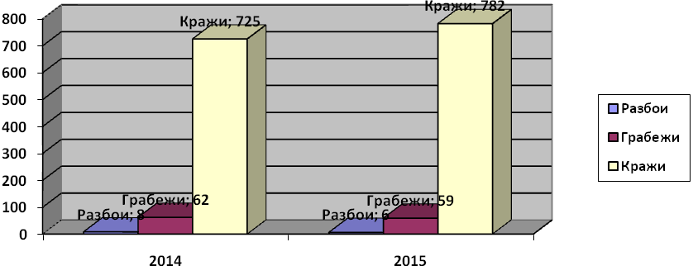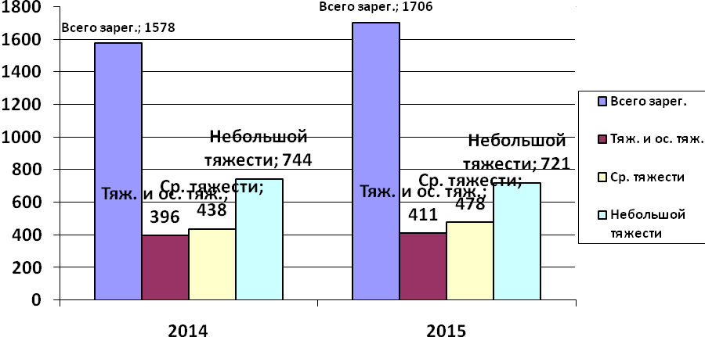

Удалось добиться значительного снижения преступлений, которые приоритетны для органов внутренних дел и имеют общественный резонанс, а именно: разбои с 8 в прошлом до 6 в текущем, квартирные кражи с 38 в прошлом до 23 в текущем, кражи автотранспорта с 76 в прошлом до 60 в текущем, вымогательства с 9 в прошлом до 1 в текущем. Также отмечается снижение на 4,8 % грабежей и на 12,3% мошенничеств.

**Характеристика лиц совершивших преступления:** За 2015 год всего привлечено к ответственности 279 лиц (+3,3%). Из них несовершеннолетних 4, женщин - 44, ранее совершавших преступления – 118. Нежителей Москвы- 114, граждане Российской Федерации – 238, жители ближнего зарубежья – 40, жители дальнего зарубежья 1. Неработающих лиц привлечено к ответственности 208, в состоянии алкогольного опьянения – 53 (+55,9%), в состоянии наркотического возбуждения – 25(+31,6%), в группе – 60 (2014-57) .

Нежителями города Москвы совершено 129 (+79,2%) преступлений , из них, тяжких и особо тяжких 97 (+234,5%), небольшой тяжести 16, средней тяжести 16 (-50,0%) . Совершено по видам преступлений кражи 26 (+116,7%), в том числе из квартир – 5 (2014 -1), автомобилей – 4, мошенничеств -41, преступлений связанных с наркотиками –14. В общественных местах совершено 44 (+41,9%) преступлений, в том числе на улицах-28 (-3,4%).

**Сотрудниками уголовного розыска** раскрыто 115 (-3) преступлений, из них 41 (2014 г.-43) тяжких и 9 особо тяжких преступлений, нагрузка на одного сотрудника ОУР составила 8,85 (УВД-4,25), что является третьим показателем среди аналогичных подразделений УВД.

Раскрыто по видам преступлений: разбои - 3 в 2014 году-2, грабежи- 11 в 2014 году-9, кражи – 55 в 2014году-41, в том числе 2 квартирных кражи и 6 краж автомобилей, наркотики – 13 в 2014 году 14, в том числе 5 сбытов в 2014 году-7, умышленное причинение тяжкого вреда здоровью – 3, в 2014 году -4

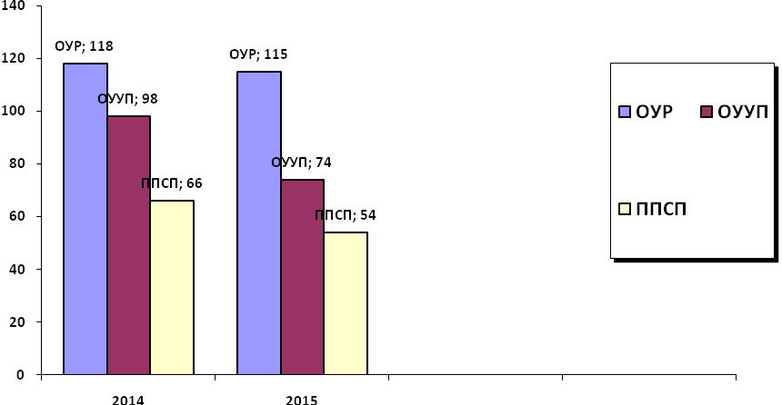

**Сотрудниками отделения участковых уполномоченных полиции** раскрыто 74 (-24) преступления. Из них средней тяжести – 10 (2014г.- 13); небольшой тяжести -64 (2014г.- 82),  особо тяжкие и тяжкие преступления службой УУП не раскрывались (2014г.-3). Нагрузка на одного УУП составила 3,13 (УВД-3,47), что является восьмым показателем среди аналогичных подразделений УВД.

Раскрыто по видам преступлений: умышленное причинение легкого вреда здоровью – 10 (2014г.-5), умышленное причинение среднего вреда здоровью -2 (2014г.-3), кражи – 10 (2014г. -12), хулиганство -3 (2014г.-3), побои-19 (2014г.-20), угроза убийством -13 (2014г.-32).

**Сотрудниками патрульно-постовой службы** раскрыто 54 (2014-66)преступлений. Из них особо тяжких -1(2014г.-3); тяжких – 14 (2014г.-9); средней тяжести – 13 (2014г.-15); небольшой тяжести – 26 (2014г.-39). Нагрузка на одного сотрудника составила 1,06 (УВД- 0,72), что является шестым показателем среди аналогичных подразделений УВД.

Раскрыто по видам преступлений: умышленное причинение тяжкого вреда здоровью – 2 (2014г.-1), умышленное причинение легкого вреда здоровью – 3 (2014г.-4), кражи 12 (2014г.-13), грабеж – 8 (прошлый год – 6), побои -3 (прошлый год -11), преступления связанные с наркотиками – 10 (прошлый год -7).

**Расследование преступлений.** *Следственным отделением* за 2015 год направлено в суд с обвинительными заключениями 79 уголовных дела (2014-75), по которым раскрыто 120 преступлений (2014-97). Число лиц, обвиняемых в совершении преступлений по направленным в суд уголовным делам составило 93 человека (2014-84) из них содержалось под стражей 44 человека (2014-42). В 2015 году прокурором возвращено 3 уголовных дела для проведения дополнительного расследования. Нагрузка на одного следователя по направленным в суд уголовным делам составила 7,9, что является седьмым показателем среди аналогичных подразделений УВД.

*Отделением дознания* за отчетный период всего возбуждено 742 уголовных дел (2014-615), окончено 109 уголовных дел (2014-92). Направлено с обвинительным актом в суд 102 уголовных дела (2014-87). Свыше сроков УПК окончено 10 уголовных дел (2014-7). Прекращено 7 уголовных дел (2014-4). Нагрузка на одного дознавателя по делам находившимся в производстве составила 79,5 (УВД-69,1). Нагрузка по направленным в суд делам составила 9,3 (УВД-9,2), что является седьмым показателем среди аналогичных подразделений округа.

**Состояние преступности в общественных местах.** Серьезной проблемой остаются преступления, совершаемые в общественных местах. За отчетный период произошел рост указанной категории преступлений на 19,1 % (УВД + 25,2%) с 868 в 2014 до 1034 в 2015 году, из которых раскрыто 229 преступлений или на 41,4 % больше (УВД + 40,7%). Вместе с тем отмечается снижение зарегистрированных преступлений совершенных на улицах с 598 до 588 или на 1,7 % меньше (УВД рост на 9,2 %).

Вместе с тем, анализ криминогенной обстановки говорит, что в результате предпринятых оперативно-профилактических мероприятий, в конце 2015 года удалось добиться тенденции снижения роста преступлений, совершаемых в общественных местах, так за 3 месяца 2015 года рост преступлений данной категории составлял 20,9 %, за 6 месяцев рост составлял 28,6 %, за 9 месяцев рост составил 28,6 %. В ноябре текущего года рост составил 17,4%, причем за ноябрь совершено 68 преступлений в общественных местах, тогда как в ноябре 2014 года было совершено 86 преступлений данной категории ( - 20,9%), положительная тенденция к снижению данного вида преступлений сохранилась и в декабре 2015 года

Таким образом, необходимо продолжить меры по обеспечению правопорядка в общественных местах, путем организации и проведения профилактических мероприятий, максимального приближения нарядов приближения нарядов к местам подверженным совершению преступлений данной категории (Солнцевский проспект, где совершено 215 преступлений, ул. Щорса -56 преступлений, Боровское шоссе-68 ,ул. Богданова-149 преступлений, ул. Авиаторов – 91 преступление).

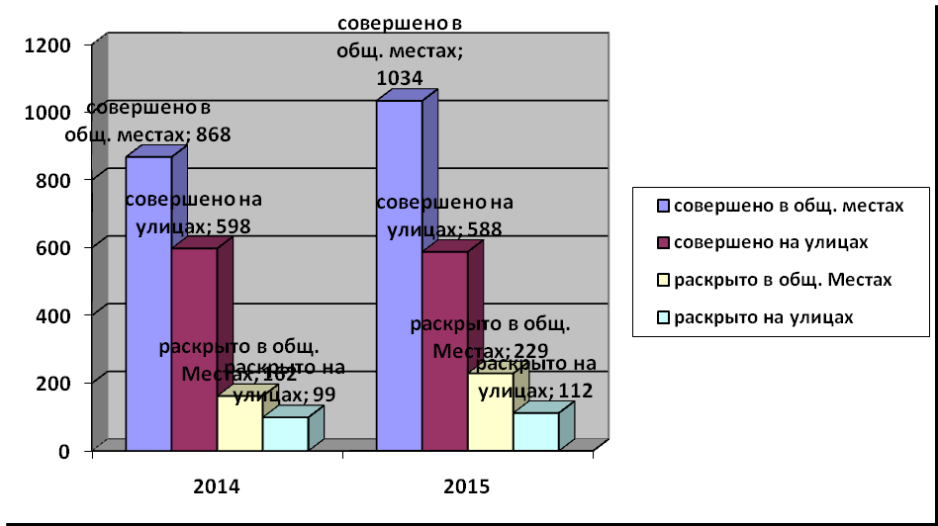

**Профилактика преступности:** Важнейшей задачей, повышение эффективности профилактической работы с несовершеннолетними, противодействия рецидивной преступности, а также преступлениям, совершенным в состоянии алкогольного и наркотического опьянения.

Всего состоит на учете 48 (2014-60) подростков. За отчетный период силами полиции Отдела было проведено 9 профилактических мероприятий «Подросток», направленных на предупреждение и пресечение правонарушений и преступлений несовершеннолетними. Проведено 129 лекций в образовательных учреждениях.

В ходе проводимых мероприятий в ОМВД было доставлено 315 (2014-302) несовершеннолетних, из них за бродяжничество и порошайничество-68, помещены в ЦВСНП -5, направлены в медучреждения -63.

Кроме того за отчетный период ОДН на учет было поставлено 28 (прошлый год -40) несовершеннолетних. Привлечено к административной ответственности 48 (2014 г.-43). В отношении несовершеннолетних возбуждено 4 уголовных дела(ст. 158ч.2 УК РФ, ст. 166ч.1 УК РФ, ст.159ч.2 УК РФ, ст.282 ч.1 УК РФ).

Важное значение имеет профилактика правонарушений антиалкогольного и антинаркотического законодательства. За отчетный период в ОМВД доставлено 41 несовершеннолетних за употребление и распитие спиртных напитков, из которых 20 поставлено на учет, за употребление наркотиков поставлен на учет 3 подростка. Кроме того за отчетный период было выявлено и поставлено на учет ОДН 35 неблагополучных семей (2014г.-33). Привлечено к административной ответственности 134 (2014г.-142) родителей, взрослых лиц по ст. 6.10 ч.1 КоАП РФ -2 (2014г.-7), работников торговли по ст. 14.16 ч.2.1 КоАП РФ -19 (2014г.-6).

На территории района проживают 50 человек, формально подпадающих под административный надзор. Всего под административным надзором в ОМВД состоит 28 человека. В 2015 году под надзор всего поставлено 15 человек. По инициативе Отдела в 2015 году было поставлено 2 человека, по инициативе исправительных колоний 13 человек. Ежедневно сотрудниками полиции, в том числе и руководящим составом, данная категория граждан проверяется по месту жительства, также по отношению к ним проводятся как гласные, так и негласные профилактические и оперативные мероприятия, с целью недопущения совершения ими преступлений и правонарушений. В рамках контроля за исполнением установленных ограничений, к административной ответственности привлечено 18 поднадзорных лиц, составлено 2 протокола на лиц формально подпадающих под административный надзор, также за отчетный период в суд на установление административного надзора направлено 5 материалов

**Дежурная часть.**

За 2015 год в дежурной части ОМВД зарегистрировано 26100 сообщений о преступлениях и происшествиях, доставлено 7995 человек, из них по подозрению в совершении преступления 1823 человека, из них задержано в порядке ст. 91 УПК РФ – 79 человек. За административные правонарушения в д/ч ОМВД доставлено 2190 человек.

Сотрудниками аппарата ГУ МВД, УВД проведено 238 проверок организации работы дежурной части, ведение документации, соблюдения учетно-регистрационной дисциплины, реагирование на сообщения граждан о происшествиях и подозрительных предметах. В ходе проверок серьезных недостатков в организации работы дежурной части не выявлено, ЧП не допущено.

**Лицензионно-разрешительная работа**

По состоянию на 31.12.2015 года в группе по лицензионно-разрешительной работе Отдела зарегистрировано 3691 (2014-3758) владельцев гражданского оружия. Общее количество просроченных лицензий и разрешений с оружием составляет 66 человек (2014-128). По каждому факту несвоевременной перерегистрации оружия принимаются меры по привлечению указанных лиц к ответственности.

Организовано взаимодействие с подразделением УФМС и ЕРЦ для установления местонахождения владельцев оружия не проживающих длительное время по месту постоянной регистрации. В соответствии со ст. 28 ФЗ «Об оружии» а так же во исполнение приказа МВД России № 288 – 99г. идентификационный карты на разыскиваемое оружие П-1 направляются в ЗИЦ ГУ МВД России по г. Москве.

Привлечено к административной ответственности 118 владельцев оружия (2014-147). Проведено 415 проверок частных охранных предприятий, привлечено к административной ответственности 38 охранников.

**Административная практика**

Оздоровление криминальной обстановки напрямую зависит от эффективности системы профилактики правонарушений.

За отчетный период число лиц, привлеченных к административной ответственности составило 3024 (АППГ-2251), наложено административных штрафов 2 572 414 рублей, взыскано 900 348 рублей или 35 % ,что является неудовлетворительным результатом работы по данному направлению деятельности. По ст. 20.25 КоАП РФ составлен 81 протокол об административных правонарушениях.

Участковыми уполномоченными полиции составлено 1142 (2014-957) протоколов об административных правонарушениях.

ГЛРР – 59 протоколов ;

ОДН – 199 протоколов ;

ППСП – 1157 протоколов.

**Учетно-регистрационная дисциплина**: Всего за 12 месяцев 2015 года зарегистрировано 26100 сообщений о преступлениях, происшествиях и административных правонарушениях. По ним были приняты следующие решения: возбуждено уголовных дел – 1377, вынесено постановлений об отказе в возбуждении уголовного дела – 5979, направлено по подследственности (территориальности) – 2658.

За отчетный период проведено 12 заседаний Комиссии по контролю за соблюдением законности и УРД. Вопросы о состоянии законности и соблюдении УРД неоднократно рассматривались на оперативных совещаниях при начальнике Отдела.

За 12 месяцев 2015 года из материалов об отказе в возбуждении уголовного дела возбуждено 80 уголовных дел, из них по инициативе ОМВД – 10, по инициативе прокурора – 70. Наибольшее количество решений об отказе в возбуждении уголовного дела, из которых впоследствии возбудили уголовные, приняты участковым уполномоченным Травилиным Р.В. – 7 случаев, участковым уполномоченным Брауном С.Н. -3 случая, старшим участковым уполномоченным Зеленовым Н.Н.-3 случая.

Прокуратурой за 12 месяцев 2015 года отменено 2766 необоснованных постановлений об отказе в возбуждении уголовного дела, наибольшее количество отмененных решений об отказе в возбуждении уголовного дела принято сотрудниками службы участковых уполномоченных полиции, что свидетельствует о низком качестве доследственных проверок проводимых сотрудниками данной службы.

За отчетный период в ОМВД поступило 28 представлений Солнцевской межрайонной прокуратуры г. Москвы по фактам нарушения уголовно-процессуального законодательства, в том числе и учетно-регистрационной дисциплины, по указанным в представлениях фактам нарушений проведены служебные проверки, по результатам которых к дисциплинарной ответственности привлечено 49 сотрудников.

В целях укрепления учетно-регистрационной дисциплины в предстоящем периоде работы 2016 года руководителям службы ООП и ОУУП, а также рабочей группе по контролю за обоснованностью принимаемых решений об отказе в возбуждении уголовного дела (руководитель Орешин В.М.) необходимо в полном объеме осуществлять контроль за качеством проводимых проверок и принятий законных решений об отказе в возбуждении уголовного дела сотрудниками ОУР и УУП в порядке ст. 144, 145 УПК РФ.

**Состояние работы с кадрами.**

Штат ОМВД составляет 160 единиц, за 12 месяцев 2015 года принято вновь на службу 6, уволено 19 сотрудников. По состоянию на отчетный период некомплект личного состава 18 единиц или 11,2 %.

В настоящее время в группе кадров на оформлении находится 5 анкеты, из них: на должности офицерского состава 2, на должности рядового и младшего начальствующего состава 3.

За 12 месяцев 2015 года к дисциплинарной ответственности привлечено 55 сотрудников ОМВД.

Поощрено правами начальника ГУ МВД России по г. Москве 4 сотрудника, правами начальника УВД по ЗАО - 18 сотрудников.

В 2015 году допущено чрезвычайное происшествие по личному составу, связанное с возбуждением 2 уголовных дел в отношении сотрудников ОР ППСП ОМВД.

|  |  |  |
| --- | --- | --- |
|  | по штату | некомплект |
| ОМВД | 160 | 18 (11,2%) |
| Руководство | 6 | 1 |
| ОУР | 13 | 1 |
| ОУУП | 26 | 3 |
| ППСП | 51 | 6 |
| Деж.часть | 12 | 2 |
| ОДН | 4 | 1 |
| СО | 10 | 0 |
| ОД | 10 | 0 |
| ГОиКПиО | 5 | 2 |
| Комендантская группа | 9 | 1 |
| Инспектор ГЛЛР | 2 | 0 |
| ГДиР | 1 | 1 |

**Общая оценка деятельности.** В соответствии с ведомственной статистической оценкой подразделений УВД по ЗАО ГУ МВД России по г. Москве Отдел МВД России по району Солнцево г. Москвы по итогам работы за 12 месяцев 2015 года занял 64 место среди аналогичных подразделений ГУ МВД России по г. Москве, работа ОМВД оценена положительно.

**Выводы из анализа и прогноз развития криминогенной ситуации**

По предварительным прогнозам (с учетом развития факторов внешней среды, а также текущих тенденций состояния правопорядка и деятельности органов внутренних дел) в январе 2016 года возможно сохранение тенденции увеличения общего массива зарегистрированных преступлений на 0,6% . На 1,3% возможно увеличение количества преступлений небольшой тяжести, на 1,4% - средней. Прогнозируется снижение количества зарегистрированных квартирных краж на 3,4 %, краж транспортных средств на 3,1 %.

Число противоправных деяний, по которым предварительное следствие обязательно, останется на уровне предыдущих месяцев.

В январе 2016 года на 1,1% ожидается рост преступных деяний, совершаемых в общественных местах, в том числе на 0,7 % ожидается снижение преступлений, совершаемых на улице. Также ожидается увеличение числа преступлений, связанных с незаконным оборотом наркотических средств (на 2,6%).

Вместе с тем ожидается снижение количества особо тяжких преступлений на 0,9 %.

Приоритетными направлениями оперативно-служебной деятельности считать:

Профилактику предупреждение и пресечение преступлений совершаемых в общественных местах, путем проведения специальных мероприятий направленных на пресечение краж совершаемых из автомашин, в магазинах, ресторанах и на различных объектах общественного питания, из подъездов (Солнцевский пр-т, Боровское ш., ул. Щорса, ул. Попутная).

Организацию и проведение профилактических мероприятий, направленных на пресечение и раскрытие преступлений, связанных с поджогами транспортных средств и мошенничеством.

Выявление и пресечение преступлений связанных с употреблением, хранением и распространением наркотических средств, путем организации и проведения мероприятий по отработке наркозависимых лиц и лиц состоящих на профучетах.

Проведение мероприятий, направленных на раскрытие преступлений, связанных с незаконной миграцией. Провести проверки пос. Мещерский и выселенных домов на территории района Солнцево г. Москвы, повысить эффективность работы по выявлению административных правонарушений, предусмотренных ст.18.8. КоАП РФ.

Взаимодействие службы ОУР со службами безопасности и ЧОП, предприятий, учреждений, организаций, с целью профилактики и раскрытия карманных краж.

Профилактика предупреждение и пресечение тяжких и особо тяжких преступлений общеуголовной направленности путем организации работы с оперативно-агентурным аппаратом, установления доверительного отношения с гражданами.

Начальник Штаба ОМВД России

по району Солнцево г. Москвы

подполковник внутренней службы Е.Ю. Галаев